附件5
城区政务服务网网上确认步骤
1.进入晋城市城区政务服务网登录注册，搜索“教师资格认定”
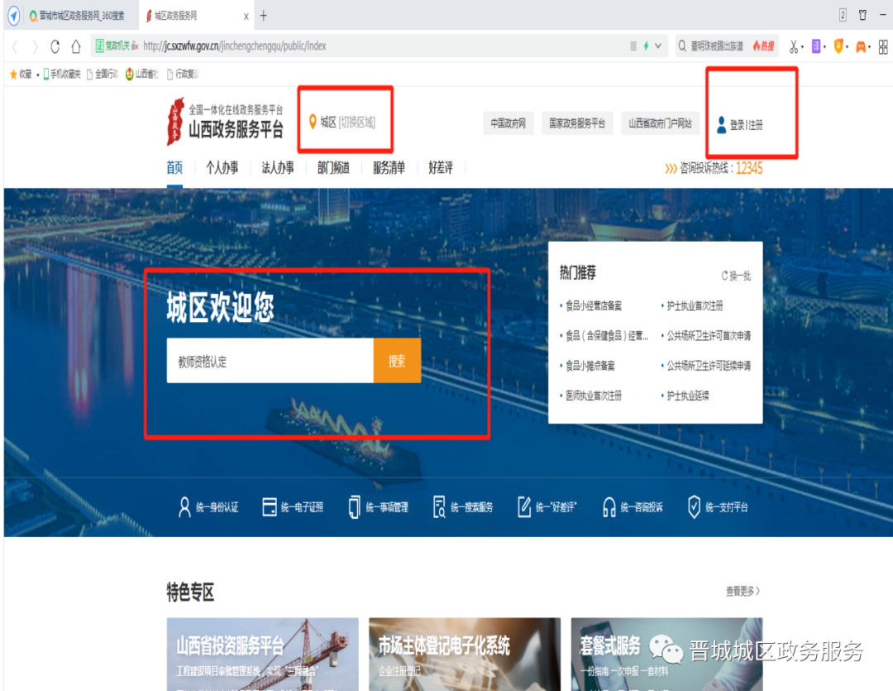

2.点击立刻办理

3.按步骤上传材料
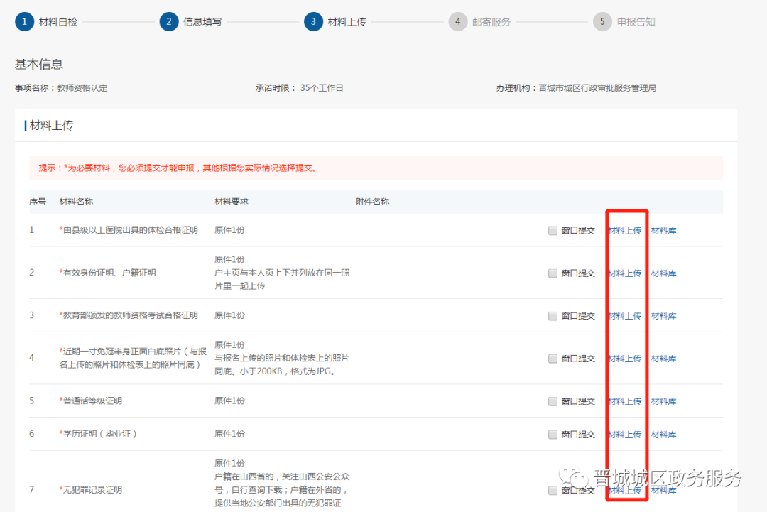

4.填写邮寄地址后提交。
